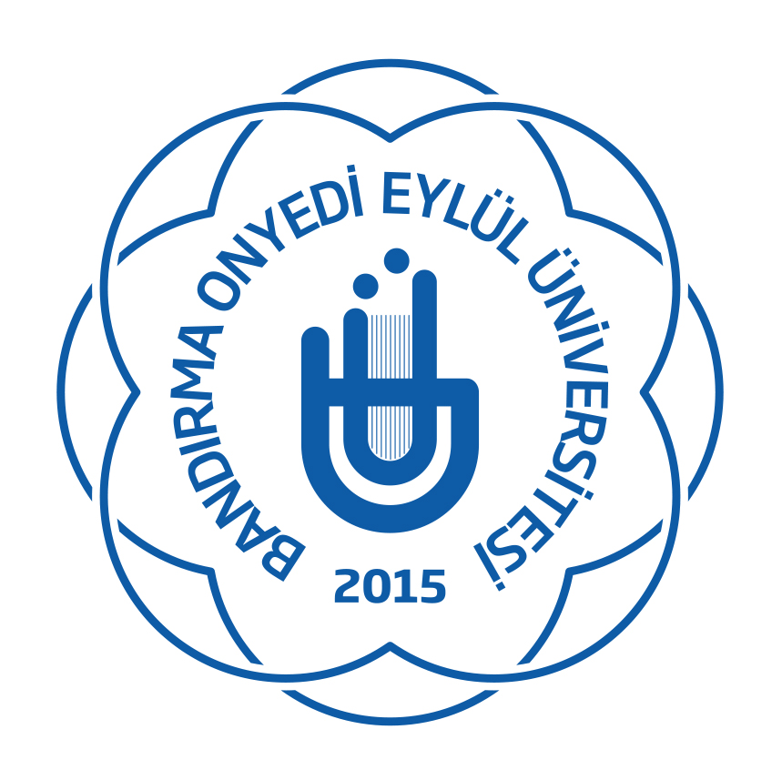

Bandırma Onyedi Eylül Üniversitesi
Sağlık Kültür ve Spor Daire Başkanlığı

2023-2024 Futsal Turnuvası
Başvuru Formu ve Takım Listesi
Takım Adı:

Takımın Bağlı Olduğu Fakülte/MYO:

Takım Kaptanı Adı ve Soyadı:
Telefon: E-Posta:
Sıra No |  | Oyuncu Adı ve Soyadı | Bölümü | Okul Numarası
1
2
3
4
5
6
7
8
9
10
Yukarıdaki listede yer alan bilgilerin doğruluğunu taahhüt ederim.
 |  |  | Takım Kaptanı:
 |  |  | İmza:
1. Listede yer alan oyuncuların öğrenci kimlikleri müsabaka öncesinde ilgili organizasyon komitesine ibraz edilmek zorundadır.
2. Listede yer alan oyuncular sağlık beyan formlarını ilk müsabaka öncesinde doldurmalıdır.

